公共事业管理专业2010级毕业论文答辩有关事项及安排

各指导教师、公事管2010级各位同学：
2010级本科毕业论文答辩安排在6月11日下午13:00，现将有关事项安排如下：

一、答辩及论文评阅分组
第一组： 朱广忠 林挺进 张丽芳 刁若昀
第二组： 赵 强 王永生 吴文俊 单炜
第三组： 金志云 孙 燕 夏贝贝
第四组： 阮爱莺 李永乐 张洋洋
答辩人名单及分组见附件。
二、论文评阅
各答辩学生在5月31前将毕业论文定稿提交论文系统。
1、学生提交论文定稿：（１）——（2）
学生登陆系统选择相应的论文文件，点击“上传”按钮（如有相关论文附件则在下面附件中上传），上传到系统中后，务必点击“确认”按钮，点击确认后，将进入教师审核的流程。如下图：
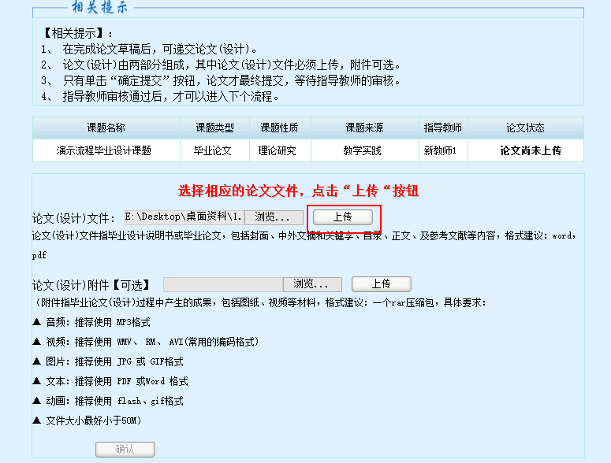
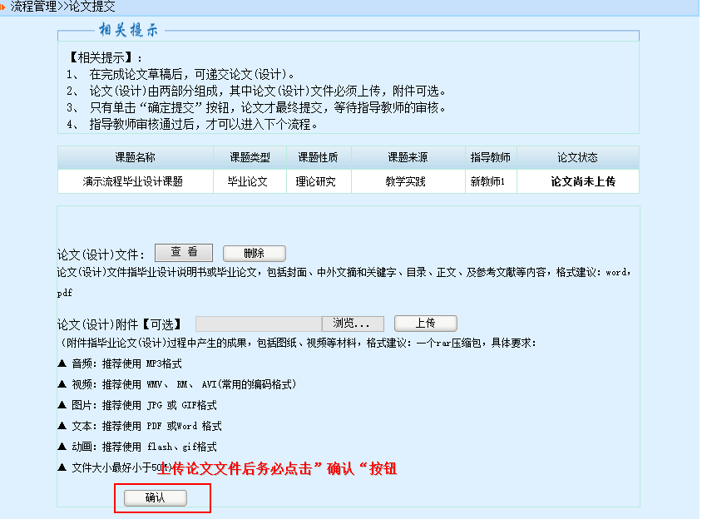
2、指导教师对论文定稿审核评分：
（1）——（2）
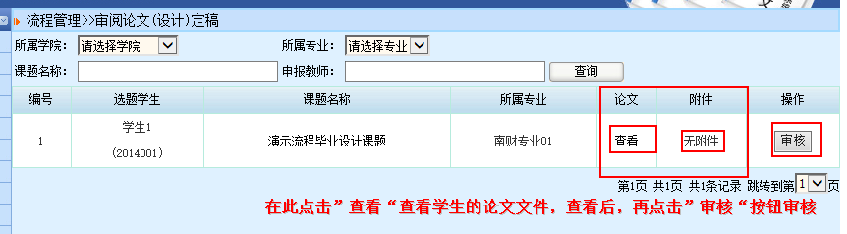
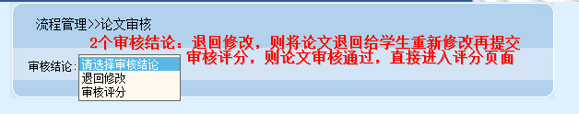
注意：指导教师审核评分后，学生不能再上传论文。
3、评阅教师评成绩评定：
（1）以指导教师的身份登录系统——（2）——（3）
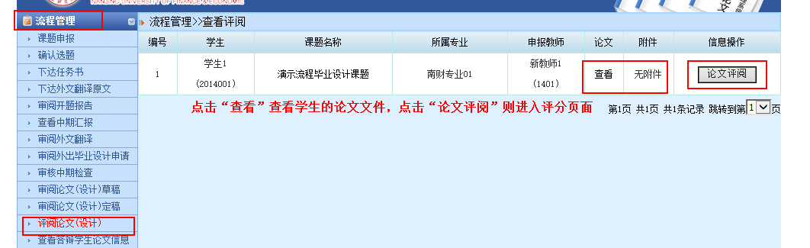
注：必须在指导教师审核评分完成后，评阅教师才能看到需评阅的论文信息并进行评分

各指导教师在6月6日前将同意参加答辩的学生毕业论文在论文系统中进行审核评分，然后各位评阅教师在论文系统中给指定的评阅学生进行评阅。

答辩小组成员作为“论文评阅人”分工审阅每份毕业论文，了解论文质量和水平，准备答辩提问，并给出“评阅成绩”。

三、答辩程序
按小组内答辩人学号顺序进行答辩。答辩程序如下：
第一，答辩人陈述毕业论文的主要内容，每人10至15分钟；
第二，答辩小组提问，5至10分钟；
第三，答辩人回答提问。
答辩过程中，安排专人负责答辩记录，作为评定答辩成绩的依据。
四、答辩时间和地点
时间：2014年6月11日 13：00－20：00；
地点：第一组：Z2-508；第二组：Z4-102；第三组：Z4-105；第四组：Z4-106；
五、论文成绩的评定
毕业论文最终成绩由“指导教师成绩、评阅人成绩、答辩小组成绩”三部分构成，其中指导教师成绩占40%、评阅人成绩占20%、答辩小组成绩占40%。
论文成绩评定工作于6月13日完成。6月16日学院组织对毕业论文进行检查与复核。
六、其他事项
1、专业负责人发布总评成绩
学生只有在成绩发布以后才能看到。
2、答辩后论文定稿的提交
（1）学生登录系统——（2）——（3）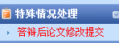上传论文信息并确认——（4）指导教师登录系统——（4）审核提交即可
注：学生论文定稿指导教师和评阅教师通过评分后，学生即可在“特殊情况处理——答辩后论文修改提交”处修改论文定稿，修改后，指导教师在“特殊情况处理——答辩后论文修改审核“审核。

各答辩学生应于5月31日前完成毕业论文的其他环节的材料整理工作，撰写好“本科毕业论文（设计）业务总结表”，交各指导教师。
各指导教师一定要仔细审查各自指导学生毕业论文的题目、摘要、关键词、引言、文献回顾、研究目标、研究方法、研究内容、结论及讨论等是否符合南京财经大学本科毕业论文规范化要求，杜绝学生抄袭、剽窃、套用他人成果和请人代笔等行为。
各指导教师要在答辩前就答辩进程及要求对答辩学生进行指导。

公共事业管理系
2014年5月21日

第一组答辩学生名单
序号 | 学 号 | 答辩人 | 指导教师 | 评阅人 | 论文题目 | 备注
1 | 2401100106 | 范娱瑾 | 赵强 | 朱广忠
2 | 2401100107 | 顾宜君 | 赵强 | 朱广忠
3 | 2401100109 | 胡莹莹 | 赵强 | 朱广忠
4 | 2401100120 | 王骊珠 | 赵强 | 朱广忠
5 | 2401100121 | 吴博楠 | 赵强 | 朱广忠
6 | 2401100122 | 吴璎珞 | 赵强 | 朱广忠
7 | 2401100144 | 尚乐 | 赵强 | 朱广忠
8 | 2401100220 | 汤天玥 | 赵强 | 朱广忠
9 | 2401100232 | 张旭 | 赵强 | 朱广忠
10 | 2401100240 | 潘袁 | 赵强 | 朱广忠
11 | 2401100111 | 黄昱佳 | 吴文俊 | 张丽芳
12 | 2401100117 | 刘杨杨 | 吴文俊 | 张丽芳
13 | 2401100119 | 王芳雪 | 吴文俊 | 张丽芳
14 | 2401100124 | 徐秋莹 | 吴文俊 | 张丽芳
15 | 2401100148 | 颜岑飞 | 吴文俊 | 张丽芳
16 | 2401100227 | 宣心影 | 吴文俊 | 张丽芳
17 | 2401100236 | 陈之平 | 吴文俊 | 张丽芳
18 | 2401100237 | 侯鹏飞 | 吴文俊 | 张丽芳
19 | 2401100243 | 万炜宸 | 吴文俊 | 张丽芳
20 | 2401100247 | 张健伟 | 吴文俊 | 张丽芳
21 | 2401100127 | 姚彤 | 王永生 | 林挺进
22 | 2401100136 | 陈远 | 王永生 | 林挺进
23 | 2401100143 | 秦康 | 王永生 | 林挺进
24 | 2401100211 | 陆敏 | 王永生 | 林挺进

第二组答辩学生名单
序号 | 学 号 | 答辩人 | 指导教师 | 评阅人 | 论文题目 | 备注
1 | 2401100104 | 陈俏妃 | 朱广忠 | 赵强
2 | 2401100105 | 褚婷婷 | 朱广忠 | 赵强
3 | 2401100130 | 赵婧帆 | 朱广忠 | 赵强
4 | 2401100142 | 刘晨頔 | 朱广忠 | 赵强
5 | 2401100145 | 邵佳禹 | 朱广忠 | 赵强
6 | 2401100149 | 杨永军 | 朱广忠 | 赵强
7 | 2401100150 | 郑璞真 | 朱广忠 | 赵强
8 | 2401100205 | 韩淑男 | 朱广忠 | 赵强
9 | 2401100212 | 吕韦 | 朱广忠 | 赵强
10 | 2401100239 | 刘静 | 朱广忠 | 赵强
11 | 2401100112 | 江勤 | 张丽芳 | 吴文俊
12 | 2401100118 | 吕艳 | 张丽芳 | 吴文俊
13 | 2401100126 | 杨艳 | 张丽芳 | 吴文俊
14 | 2401100128 | 俞雅 | 张丽芳 | 吴文俊
15 | 2401100135 | 蔡权祥 | 张丽芳 | 吴文俊
16 | 2401100217 | 眭洁金 | 张丽芳 | 吴文俊
17 | 2401100226 | 徐琢玉 | 张丽芳 | 吴文俊
18 | 2401100245 | 许杨 | 张丽芳 | 吴文俊
19 | 2401100249 | 赵也 | 张丽芳 | 吴文俊
20 | 2401100102 | 卜习习 | 林挺进 | 王永生
21 | 2401100129 | 张瀚尹 | 林挺进 | 王永生
22 | 2401100213 | 罗玥 | 林挺进 | 王永生
23 | 2401100241 | 屈国骄 | 林挺进 | 王永生

第三组答辩学生名单
序号 | 学 号 | 答辩人 | 指导教师 | 评阅人 | 论文题目 | 备注
1 | 2401100114 | 李丹丹 | 阮爱莺 | 金志云
2 | 2401100115 | 李佩洁 | 阮爱莺 | 金志云
3 | 2401100116 | 刘丹 | 阮爱莺 | 金志云
4 | 2401100123 | 徐卿华 | 阮爱莺 | 金志云
5 | 2401100210 | 刘语桐 | 阮爱莺 | 金志云
6 | 2401100216 | 钱静 | 阮爱莺 | 金志云
7 | 2401100217 | 史冰清 | 阮爱莺 | 金志云
8 | 2401100218 | 苏菲 | 阮爱莺 | 金志云
9 | 2401100228 | 杨媛媛 | 阮爱莺 | 金志云
10 | 2401100229 | 尹婕妤 | 阮爱莺 | 金志云
11 | 2401100134 | 周忆宁 | 李永乐 | 孙 燕
12 | 2401100138 | 高杰伟 | 李永乐 | 孙 燕
13 | 2401100201 | 蔡景秋 | 李永乐 | 孙 燕
14 | 2401100202 | 曹菲 | 李永乐 | 孙 燕
15 | 2401100203 | 曹杰玉 | 李永乐 | 孙 燕
16 | 2401100207 | 刘佳佳 | 李永乐 | 孙 燕
17 | 2401100215 | 马亚楠 | 李永乐 | 孙 燕
18 | 2401100221 | 陶雨婷 | 李永乐 | 孙 燕
19 | 2401100225 | 谢丹萍 | 李永乐 | 孙 燕

第四组答辩学生名单

序号 | 学 号 | 答辩人 | 指导教师 | 评阅人 | 论文题目 | 备注
1 | 2401100101 | 安彝君 | 金志云 | 阮爱莺
2 | 2401100137 | 董立晨 | 金志云 | 阮爱莺
3 | 2401100140 | 黄俊杰 | 金志云 | 阮爱莺
4 | 2401100141 | 黄义 | 金志云 | 阮爱莺
5 | 2401100146 | 邵裕炜 | 金志云 | 阮爱莺
6 | 2401100204 | 陈欢 | 金志云 | 阮爱莺
7 | 2401100208 | 刘明 | 金志云 | 阮爱莺
8 | 2401100209 | 刘伟 | 金志云 | 阮爱莺
9 | 2401100230 | 张慧杰 | 金志云 | 阮爱莺
10 | 2401100238 | 刘汗青 | 金志云 | 阮爱莺
11 | 2113008249 | 孙博 | 孙 燕 | 李永乐
12 | 2113008254 | 周博 | 孙 燕 | 李永乐
13 | 2401100108 | 胡怀亮 | 孙 燕 | 李永乐
14 | 2401100110 | 黄嫣琳 | 孙 燕 | 李永乐
15 | 2401100214 | 骆玉 | 孙 燕 | 李永乐
16 | 2401100234 | 张玉涵 | 孙 燕 | 李永乐
17 | 2401100242 | 盛鹏 | 孙 燕 | 李永乐
18 | 2401100244 | 万晓春 | 孙 燕 | 李永乐
19 | 2401100246 | 薛旭 | 孙 燕 | 李永乐
20 | 2401100222 | 万亚琴 | 王永生 | 李永乐
21 | 2401100235 | 朱妙 | 王永生 | 李永乐

